PROка4 / week.2 / day.2
Знакомство с микроконтроллером NodeMCU. Настройка ультразвукового дальномера.

Характеристики ультразвукового дальномера HC-SR04

Ультразвуковой дальномер рассчитан на определение расстояния до объектов в радиусе четырёх метров.

Работа модуля основана на принципе эхолокации. Модуль посылает ультразвуковой сигнал и принимает его отражение от объекта. Измерив время между отправкой и получением импульса, не сложно вычислить расстояние до препятствия.

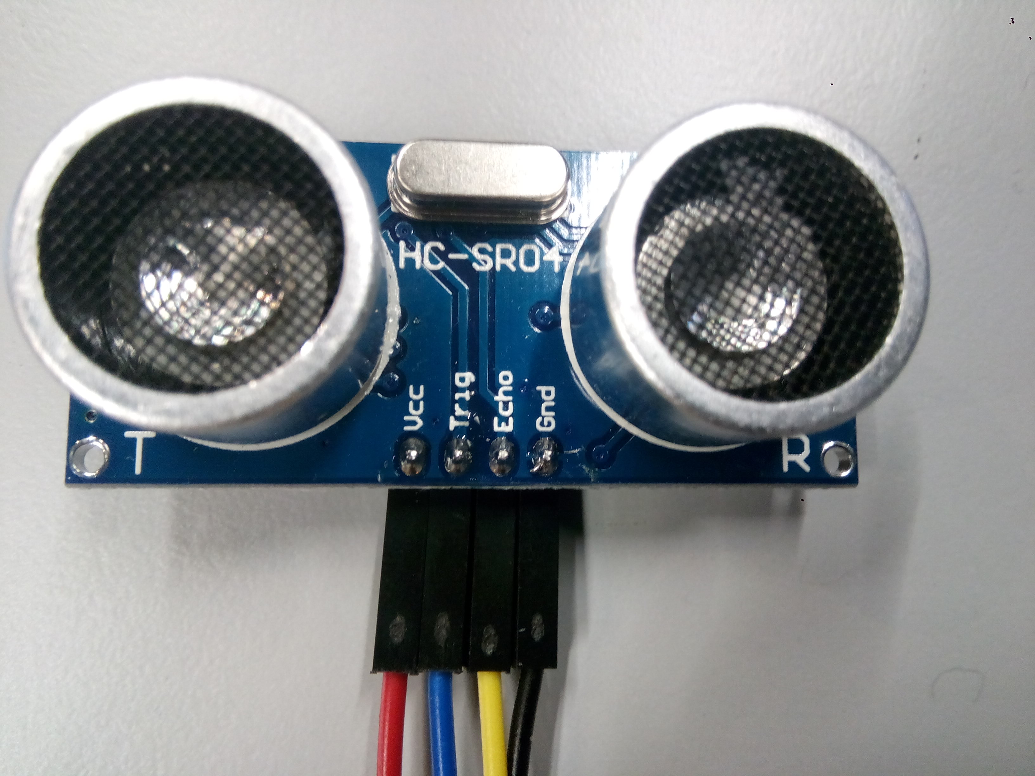

Подключение HC-SR04 к NodeMCU

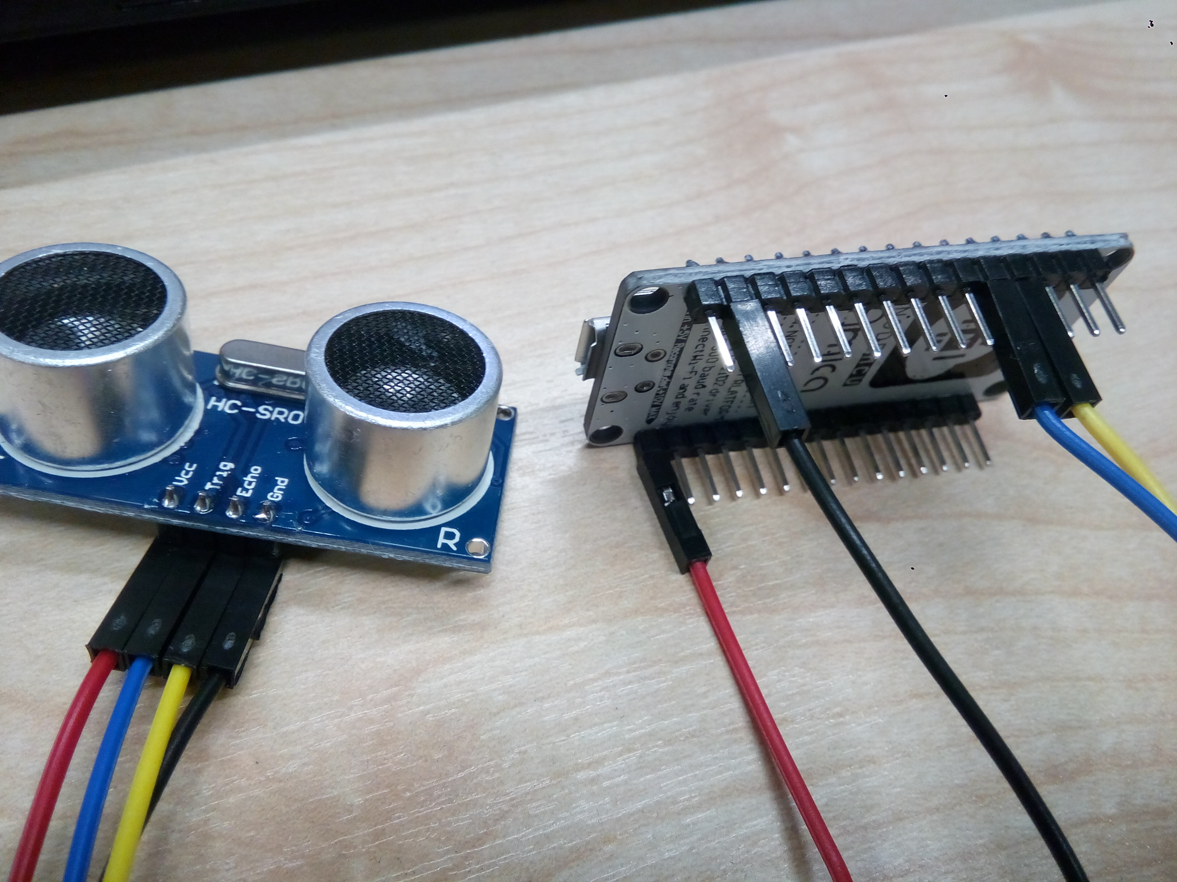

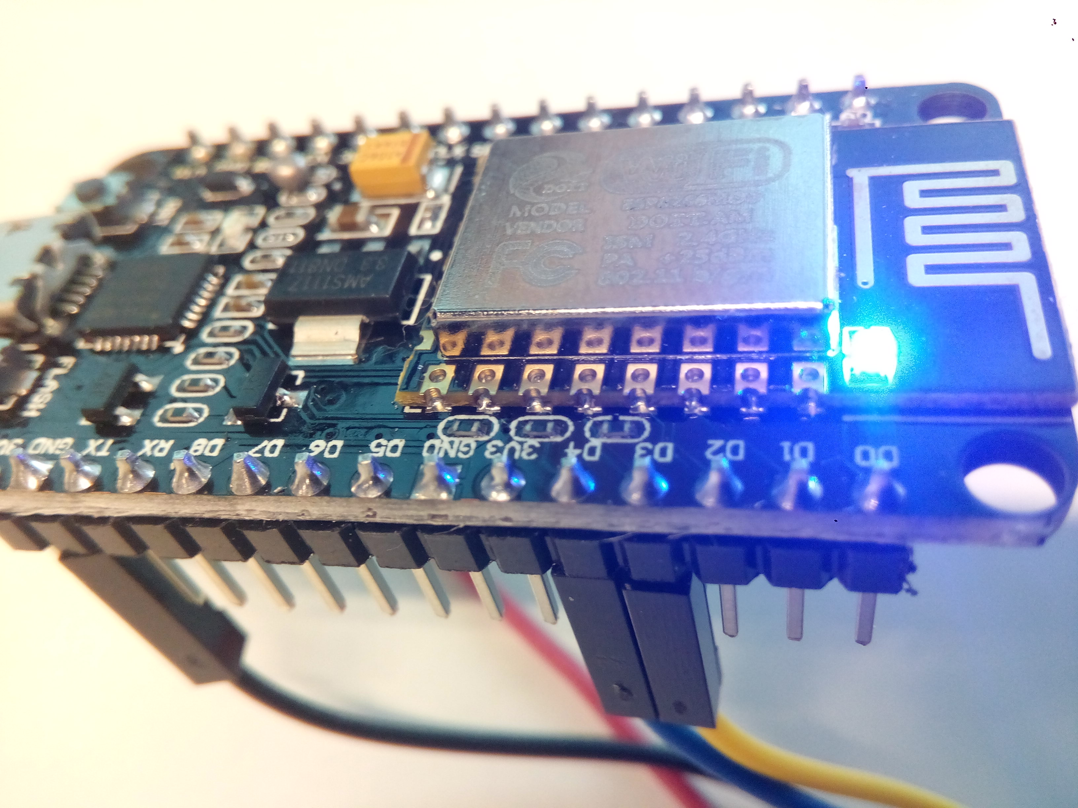

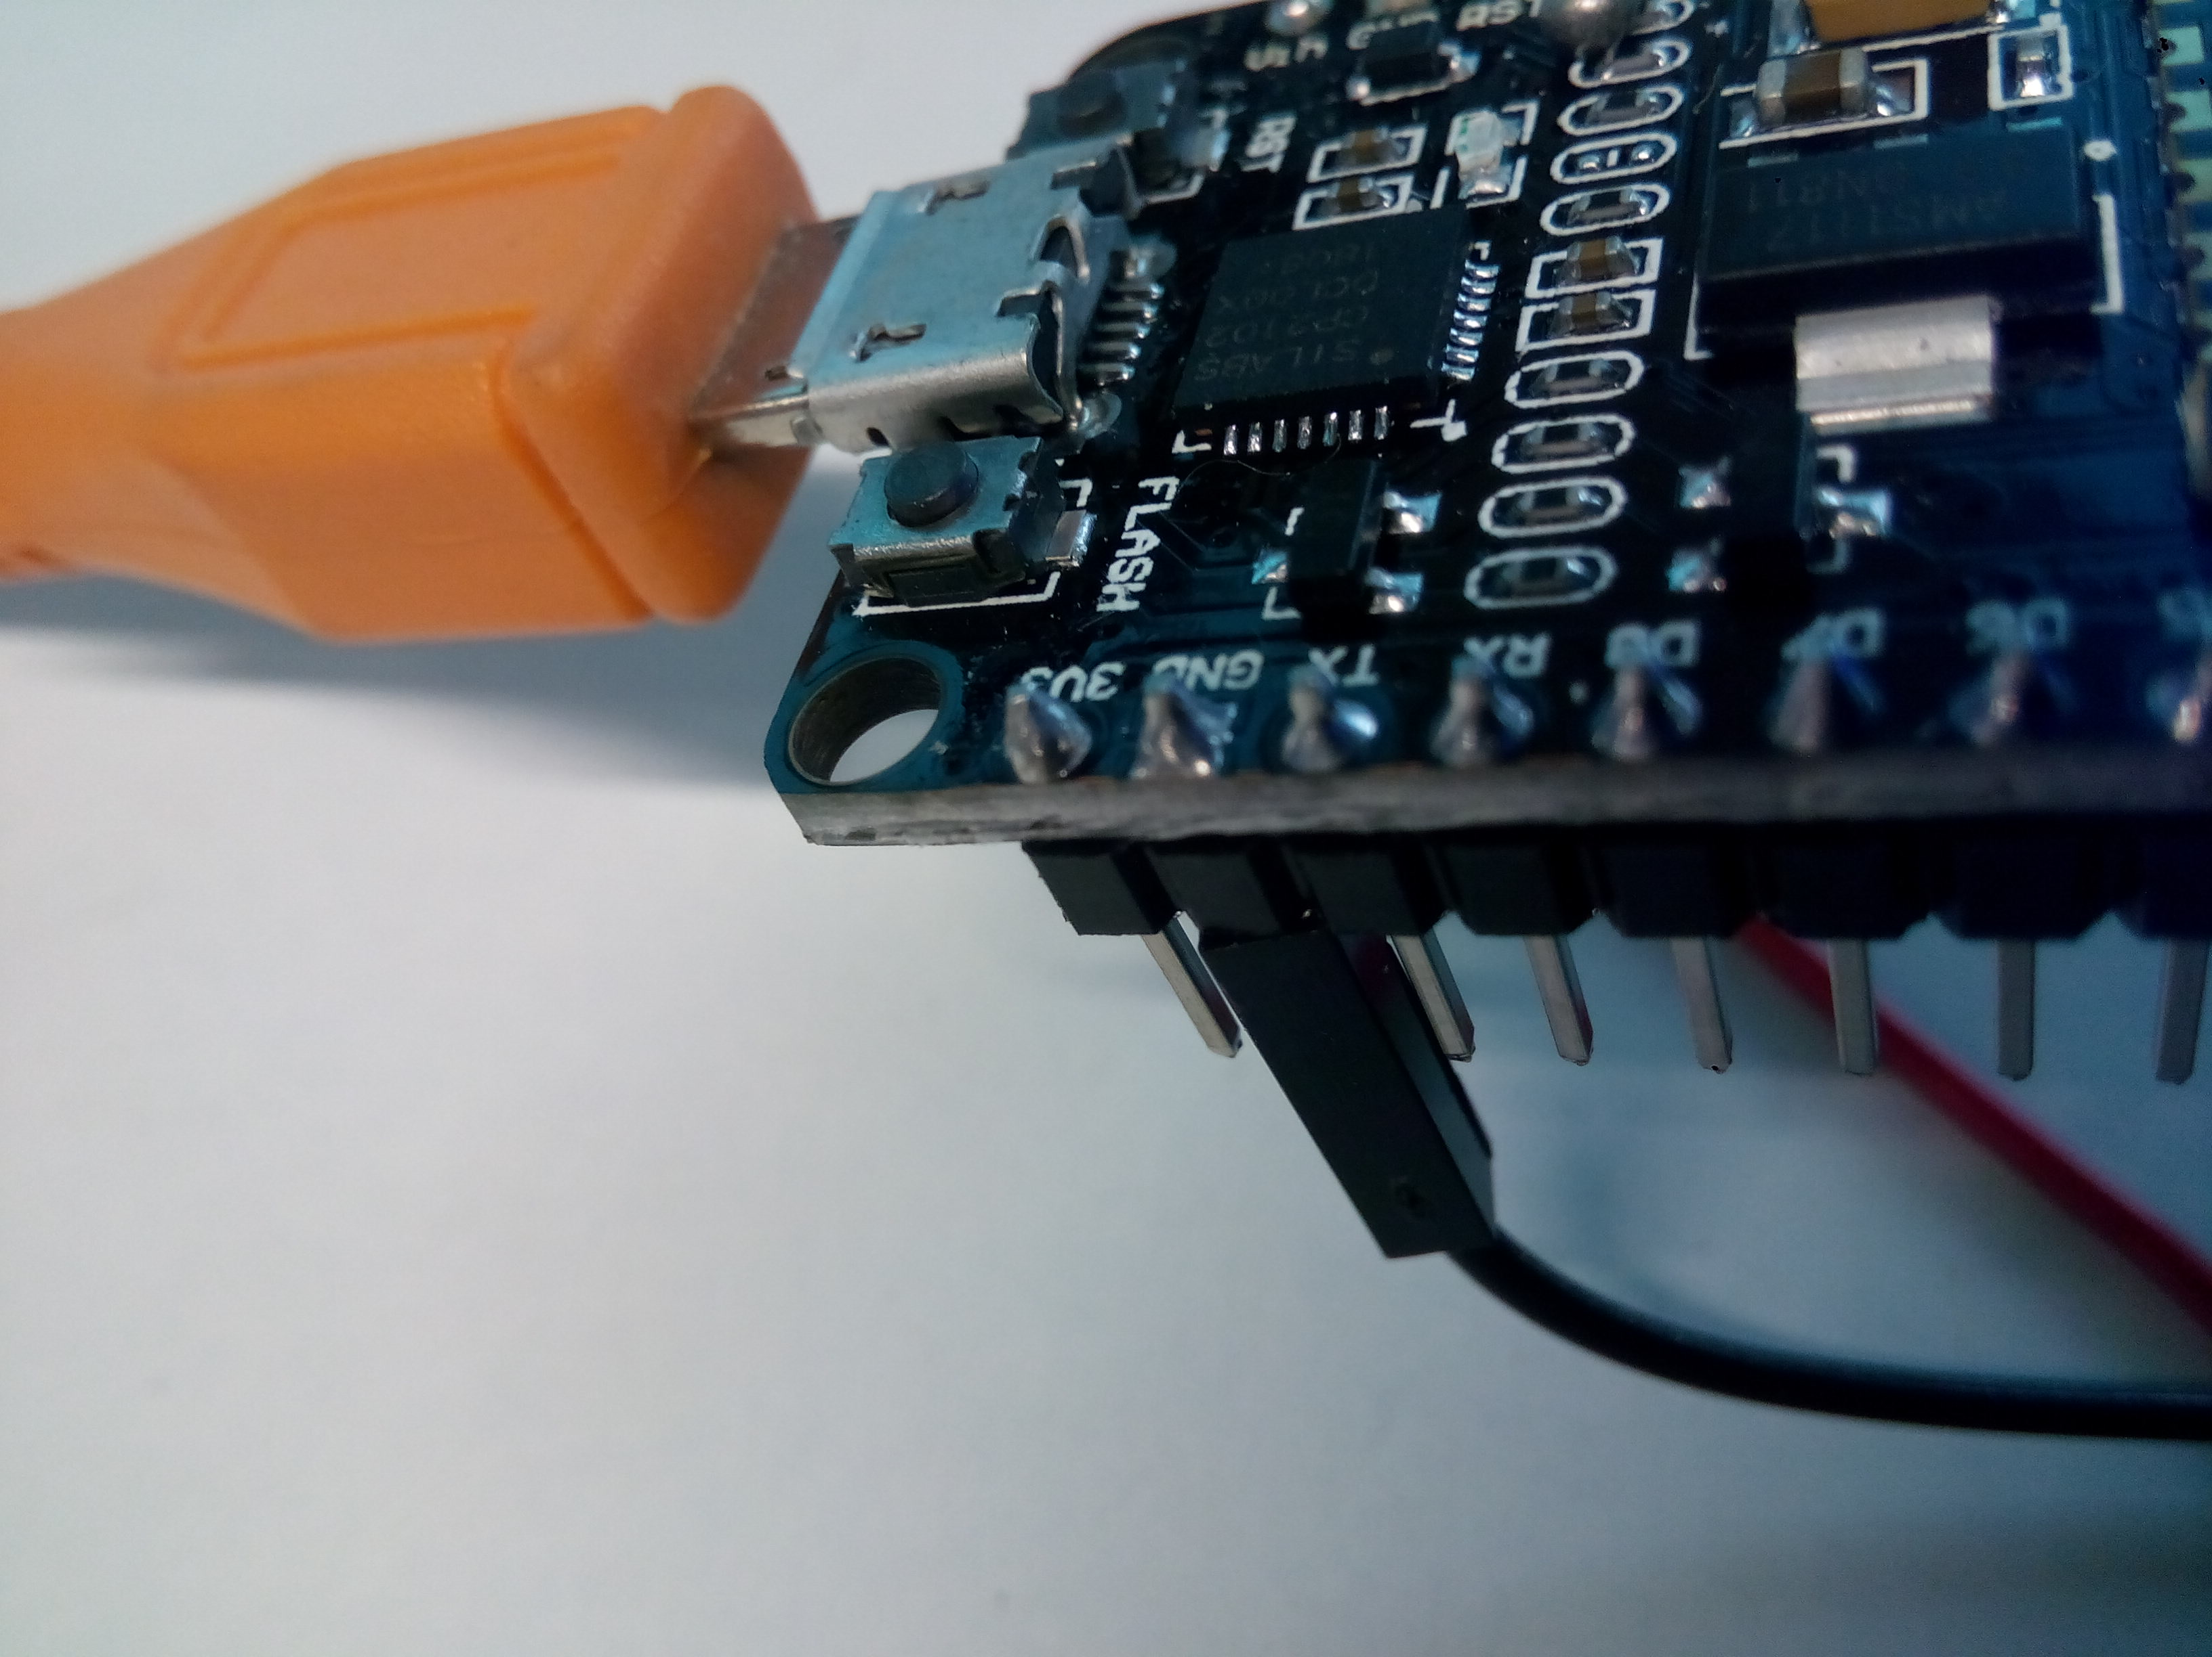

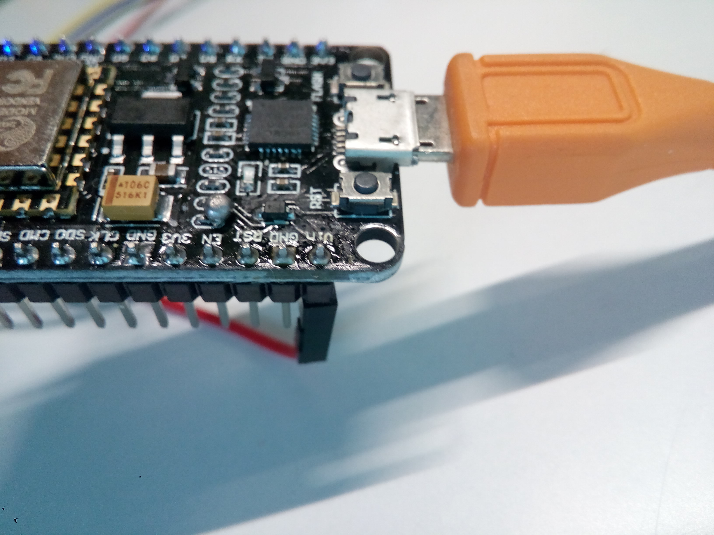

Скетч для получения данных от дальномера через web-интерфейс

#include <ESP8266WiFi.h>
#include <WiFiClient.h>
#include <ESP8266WebServer.h>

const int trigPin = 2; //D4
const int echoPin = 0; //D3
long duration; // время распространения звуковой волны от излучателя T до приемника R
int distance; // расстояние до предмета

// Параметри WiFi сети
const char* ssid = "botnetcam";
const char* password = "12345678990";

ESP8266WebServer server(80); // инициализируем web- сервер на 80-ом порту (http port)

String page = "";

void setup(void) {
// Формируем html код кнопки
page = "<a href=\"GO\"><button>GET DISTANCE</button></a></br>";

pinMode(trigPin, OUTPUT); // Инициализация пина D4
pinMode(echoPin, INPUT); // Инициализация пина D3
delay(1000); //ждем 2 секунды
WiFi.begin(ssid, password); // Соединяемся с WiFi роутером
while (WiFi.status() != WL_CONNECTED) {
delay(500); // Ждем соединения с WiFi роутером 0.5 секунды
}

server.on("/", [](){
server.send(200, "text/html", page);
});

server.on("/GO", [](){
digitalWrite(trigPin, LOW); // Обнуляем излучатель Trig-pin
delayMicroseconds(2);

digitalWrite(trigPin, HIGH); // Инициируем распространение звуковой волны излучателем
delayMicroseconds(10);
digitalWrite(trigPin, LOW);

duration = pulseIn(echoPin, HIGH); // Вычисление времени распространения звуковой волны от излучателя к приемнику в микросекундах

distance= duration*0.034/2; // Вычисляем расстояние до объекта

server.send(200, "text/html", page+"distance: "+distance+" santimetrov");
});

server.begin();
}

void loop(void){
server.handleClient();
}

Скриншот web-интерфейса

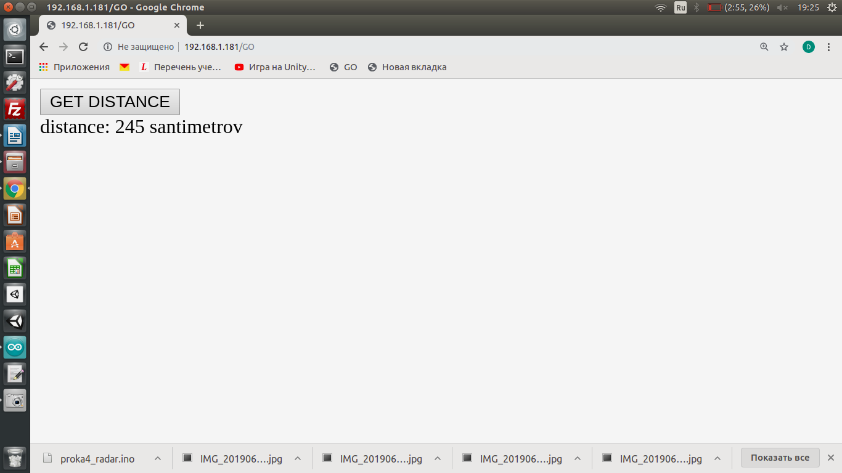
Исходный код скетча находится по адресу:
http://dev.izobretarium.ru/docs/nodemcu/proka4_radar/proka4_radar.ino

